**פרויקט בגרפיקה 2022ב**

מרכז ההוראה: יצחק בייז

בודקת מטלות: אירנה ליפוב

קבוצת לימוד: 01

מגישים: סיון לוי (ת"ז:213705452 ) ויפתח סרור (ת"ז:213706682)

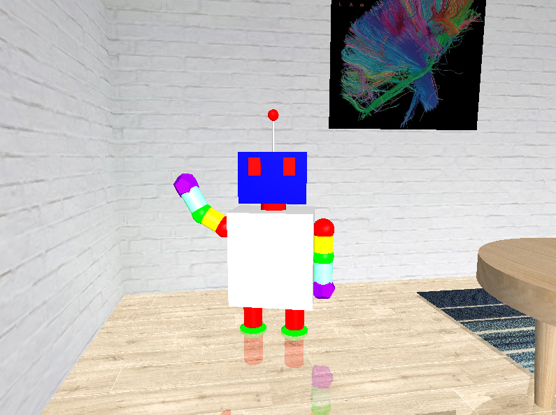

קבצים מצורפים

לעבודה מצורף קובץ zip המכיל את המסמך הזה ואת תיקיית הפרויקט ב visual studio .

התוכנית

בתוכנית יש רובוט שנמצא בחדר עם רצפה מרוצפת פרקט מבריק וקירות דמוי לבנים לבנות .

החדר מכיל שולחן עגול מעץ ועליו קומקום לבן , קורסה , מקרר מתכתי, תמונה ושטיח.   
בחדר יש מקור אור (בנוסף לאור הסביבתי ambient light) שמיוצג ע"י כדור צהוב ומכוון באופן ברירת מחדל לנקודה (0,0,0), המקור אור יכול לזוז בחופשיות במרחב ולשנות את כיוונו.  
בכדי לשנות את הכיוון אליו מסתכלת המצלמה , מחזיקים את המקש השמאלי בעכבר ומזיזים אותו לכיוון הרצוי.

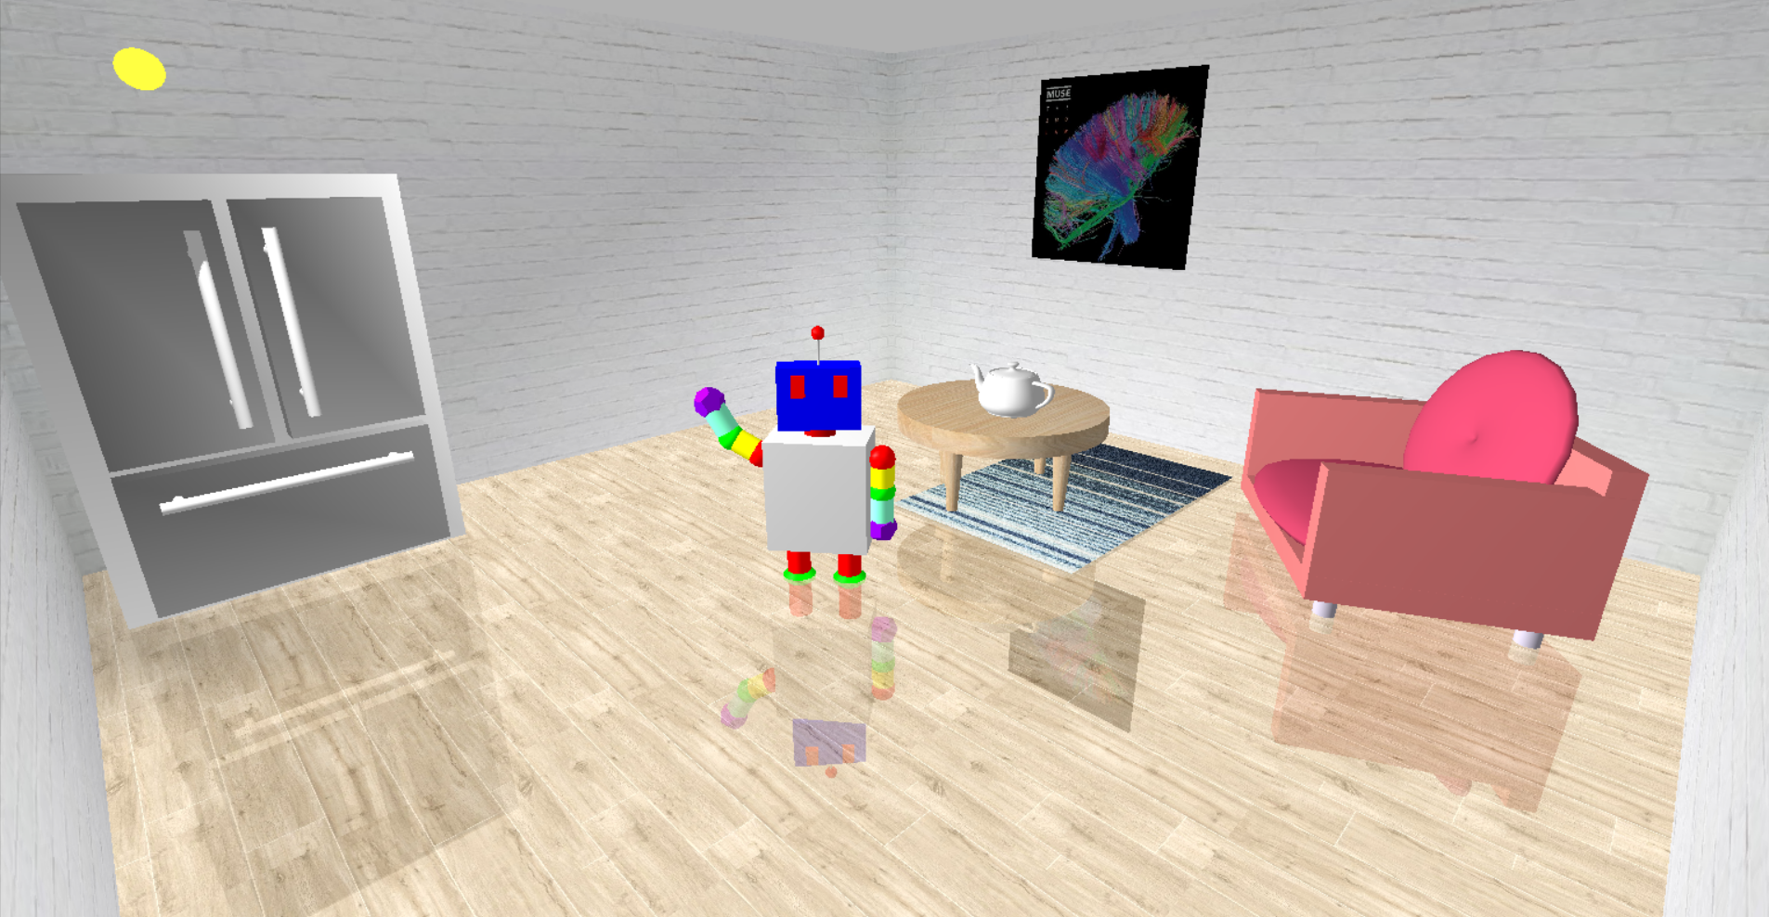

בתכנית יש תפריט (שנפתח על ידי לחיצה על מקש ימני בעכבר) שבעזרתו המשתמש יכול:

* לסגור את התוכנית
* לשנות את עוצמת התאורה הסביבתית
* לפתוח חלון הוראות שמכיל הוראות למשתמש
* לבחור איזה איבר של הרובוט להזיז ע"י לחצני חצים
* לבחור אם להזיז את מיקום האור ,כיוון האור, ומיקום המצלמה או הרובוט ע"י מקשי WASD
* לשנות את עוצמת מקור האור
* לשנות נקודת מבט (בין עיני רובוט למצלמה)
* להדליק ולכבות את ציור הצירים

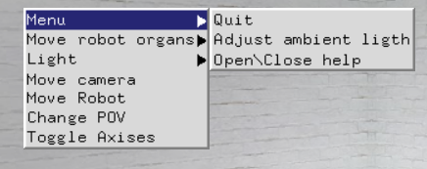

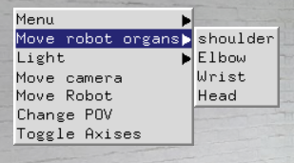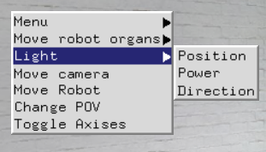

ספרייות

* glm ספריית החישובים המתמטיים של opengl.
* glut

מחלקות ומבנה הקוד

Scene – המחלקה הראשית של הפרויקט אחראית לאתחל ולצייר את כול האובייקטים בסצנה ובפרט מכילה 2 מצלמות : מצלמה ראשית ומצלמה מנקודת המבט של הרובוט בנוסף אחראית גם על התאורה הסביבתית . מכילה את הגדרות המצלמה ,הגדרות הטלה הפרספקטיבית , מתמודדת עם שינוי גודל המסך ומטפלת בקלט מהמשתמש.

Robot – המחלקה אחראית על ציור הרובוט ותזוזתו

הרובוט יכול לפי הנחיות המשתמש:

* ללכת ברחבי החדר
* להסתובב סביב עצמו (בסיבוב של הראש)
* להזיז את פרקי הגוף ביד ימין (כתף ,מרפק ושורש כף היד)
* להזיז את הראש

Camera – המחלקה אחראית על הזזת המצלמה ושינוי כיוון הנקודה עליה מסתכלת המצלמה לפי קלט המשתמש.

RobotCamera- המחלקה יורשת ממחלקת Camera והיא אחראית לתחזק את נקודת המבט של הרובוט , להזיז ולהטות לפי תזוזת הרובוט וראשו.

Light – המחלקה אחראית על מקור האור ,מגדירה את תכונותיו מיקומו וכיוונו ומטפלת בהזזתו ובשינוי עוצמתו על פי קלט מהמשתמש.

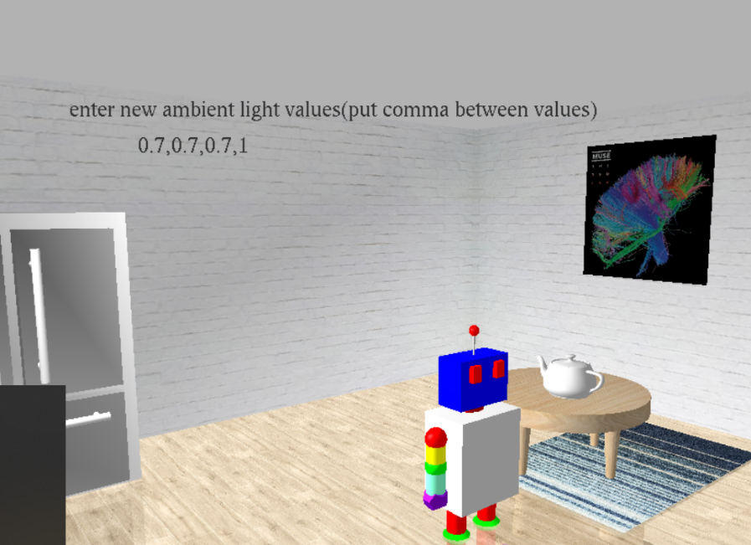

Room– המחלקה אחראית על ציור החדר ובתוכה יש אובייקטים של מחלקת Floor וWall כך שהאובייקט החמישי של Wall משמש כתקרה.

Objects – המחלקה מציירת את הרהיטים בסצנה ומכילה אובייקטים של Table Refrigerator, Sofa,.בנוסף יש לה מתודות לציור התמונה והשטיח .

Menu- המחלקה אחראית על התפריט ובנוסף מכילה מתודות עזר לפעולות התפריט.

Texture- המחלקה מייצגת טקסטורה ואחראית לקשר ולטעון אותה.